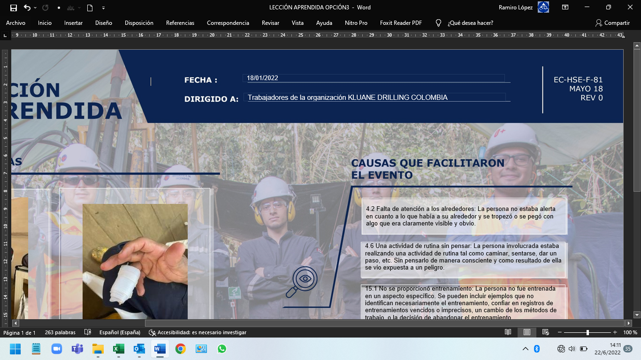

NI-F-HSE-121
VERSIÓN 0
FECHA DE APROBACIÓN 22/6/2022

–

